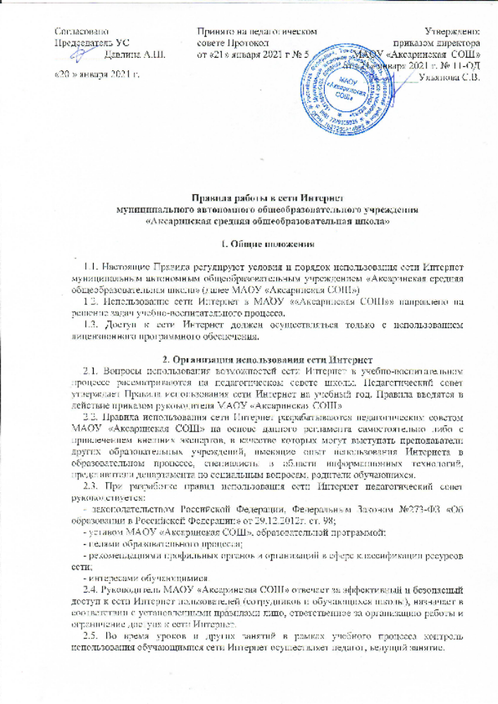

2.6. При этом педагог:
2.6.1. Наблюдает за использованием компьютеров в сети Интернет обучающимися.
2.6.2. Принимает меры по пресечению обращений к ресурсам, не имеющим отношения к образовательному процессу.
2.7. Во время свободного доступа обучающихся к сети Интернет вне учебных занятий контроль использования ресурсов Интернета осуществляют работники МАОУ «Аксаринская СОШ», определенные приказом его руководителя.
Работник образовательного учреждения:
2.7.1. Наблюдает за использованием компьютера в сети Интернет обучающимися.
2.7.2. Принимает меры по пресечению обращений к ресурсам, не имеющим отношения к образовательному процессу.
2.7.3. Сообщает классному руководителю о случаях нарушения обучающимися установленных Правил пользования Интернетом.
2.8. При использовании сети Интернет в МАОУ «Аксаринская СОШ» обучающимся предоставляется доступ только к тем ресурсам, содержание которых не противоречит законодательству Российской Федерации и которые имеют прямое отношение к образовательному процессу. Проверка выполнения такого требования осуществляется с помощью специальных технических средств и программного обеспечения контентной фильтрации, установленного в МАОУ «Аксаринская СОШ» или предоставленного оператором услуг связи.
2.9. Отнесение определенных ресурсов и (или) категорий ресурсов в соответствующие группы, доступ к которым регулируется техническими средствами и программным обеспечением контентной фильтрации, в соответствии с принятыми в МАОУ «Аксаринская СОШ» правилами обеспечивается руководителем или назначенным им работником МАОУ «Аксаринская СОШ».
2.10. Персональные данные педагогических работников и обучающихся (включая фамилию и имя, класс, год обучения, возраст, фотографию, данные о месте жительства, телефонах и пр., иные сведения личного характера) могут размещаться на Интернет-ресурсах только с письменного согласия лица, чьи персональные данные размещаются.
2.11. При получении согласия на размещение персональных данных представитель МАОУ «Аксаринская СОШ» обязан разъяснить возможные риски и последствия их опубликования. МАОУ «Аксаринская СОШ» не несет ответственности за такие последствия, если предварительно было получено письменное согласие лица (его законного представителя) на опубликование персональных данных.

3. Права, обязанности и ответственность пользователей
3.1. Использование сети Интернет в МАОУ «Аксаринская СОШ» осуществляется в целях образовательного процесса.
3.2. Преподаватели, сотрудники и обучающиеся могут бесплатно пользоваться доступом к глобальным Интернет-ресурсам по разрешению лица, назначенного ответственным за организацию в МАОУ «Аксаринская СОШ» работы сети Интернет и ограничению доступа.
3.3. К работе в сети Интернет допускаются лица, прошедшие инструктаж и обязавшиеся соблюдать правила работы.
3.4. Перед работой пользователю необходимо расписаться в журнале учета работы в сети Интернет.
3.5. За одним рабочим столом должно находиться не более одного пользователя.
3.6. Пользователям запрещается:
3.6.1. Посещать сайты, содержание и тематика которых недопустимы для несовершеннолетних и (или) нарушают законодательство Российской Федерации, то есть содержащие информацию, пропаганду и агитацию, наносящие вред его здоровью, нравственному и духовному развитию, в том числе о национальной, классовой, социальной нетерпимости, о рекламе алкогольной продукции и табачных изделий, о пропаганде социального, расового, национального и религиозного неравенства, об информации порнографического характера, об информации, пропагандирующей нетрадиционные сексуальные отношения, а также о распространении печатной продукции, аудио- и видеопродукции, пропагандирующей насилие и жестокость, наркоманию, токсикоманию, антиобщественное поведение.
3.6.2. Загрузка и распространение материалов, содержащих вирусы или другие компьютерные коды, файлы или программы, предназначенные для нарушения, уничтожения либо ограничения функциональности любого компьютерного или телекоммуникационного оборудования или программ, для осуществления несанкционированного доступа, а также серийные номера к коммерческим программным продуктам и программы для их генерации, логины, пароли и прочие средства для получения несанкционированного доступа к платным ресурсам в Интернете, а также размещение ссылок на вышеуказанную информацию.
3.6.3. Загружать и запускать исполняемые либо иные файлы без предварительной проверки на наличие вирусов установленным антивирусным пакетом.
3.6.4. Распространять информацию, порочащую честь и достоинство граждан.
3.6.5. Вносить какие-либо изменения в программное обеспечение, установленное как на рабочей станции, так и на серверах.
3.6.6. Изменять конфигурацию компьютеров, в том числе менять системные настройки компьютера и всех программ, установленных на нем (заставки, картинку рабочего стола, стартовой страницы браузера).
3.6.7. Включать, выключать и перезагружать компьютер без согласования с ответственным за организацию в МАОУ «Аксаринская СОШ» работы сети Интернет.
3.6.8. Осуществлять действия, направленные на «взлом» любых компьютеров, находящихся как в «точке доступа к Интернету» школы, так и за его пределами.
3.6.9. Использовать возможности «точки доступа к Интернету» МАОУ «Аксаринская СОШ» для пересылки и записи непристойной, клеветнической, оскорбительной, угрожающей и порнографической продукции, материалов и информации.
3.6.10. Осуществлять любые сделки через Интернет.
3.6.11. Работать с объемными ресурсами (видео, аудио, чат, фото) без согласования с лицом, назначенным ответственным за организацию в МАОУ «Аксаринская СОШ» работы сети Интернет.
3.7. Пользователи несут ответственность:
3.7.1. За содержание передаваемой, принимаемой и печатаемой информации.
3.7.2. За нанесение любого ущерба

